鹿城院区学院路部定制集装箱报价单
规格要求：
- 规格：长600cm*宽300cm*高280cm
- 材质：厚度≥5cm防火夹心板（岩棉）
- 结构：四周采用钢构固定
- 其他要求：
- 窗两扇
- 门3扇
- 室内照明灯2只
- 颜色采用白
- 摆放地点：鹿城院区急诊指定地点
5.样图如下：
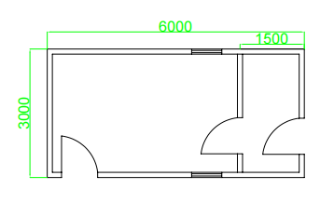

报价：
物品名称 | 数量 | 单价（元） | 合计（元）
定制集装箱

备注：1、报价币种为人民币，包含税费、运输费、吊车费等一切费用
- 报价单需与报名资料盖章后一起密封，并在封面备注项目名称，公司联系人，联系方式。
3、本次询价最高限价8500元，超出报价无效

法定代表人或授权代表（签字或盖章）：
投标人名称（盖章）：
日期： 年 月

